Сиқырлы сандар (ойын сабақ)
Мақсаты: Балаларға сандарды таныстыру, ойын арқылы оларды дұрыс санауды үйрету. Балаларды сиқырлы сандар әлеміне енгізу, олардың сандарға деген қызығушылығын ояту.
Шаттық шеңбер «Кел, күлейік»
Кел, балалар, күлейік!
Күлкіменен түлейік!
Күлкі көңіл ашады,
Күліп өмір сүрейік!
Сабақты додекаэдр әдісі арқылы бастау
Тәрбиеші балаларға: Қайырлы күн балалар! Бүгін біз сендермен «Сиқырлы қолдар» атты сабақ өтетін боламыз. «Бүгін біз сиқырлы сандардың әлеміне саяхат жасаймыз! Сиқырлы сандар бізге есептерді шешуге көмектеседі. олар осылай құпия күшке ие!» деп айтып, сиқырлы сандар туралы әңгіме жүргізеді. - Тәрбиеші балаларға түрлі-түсті картоннан жасалған сандарды көрсету, әр санның өз күшіне ие екенін айтады:
- 1 – «Бірлік»,
- 2 – «Достық»,
- 3 – «Үштілді» және т.б
Балалармен бірге санмен жұптас ойыны ойнатылады
Қызыл, сары, жасыл, көк түсті шариктардың санын табу арқылы ойын өткізіледі.
1 ден 5дейінгі сандарға арналған тапсырмаларды орындау
Ендеше сау болыңдар, бүгінгі сиқырлы сандар әлеміне сахатымыз сендерге ұнады деп ойлаймын

Ақпарат
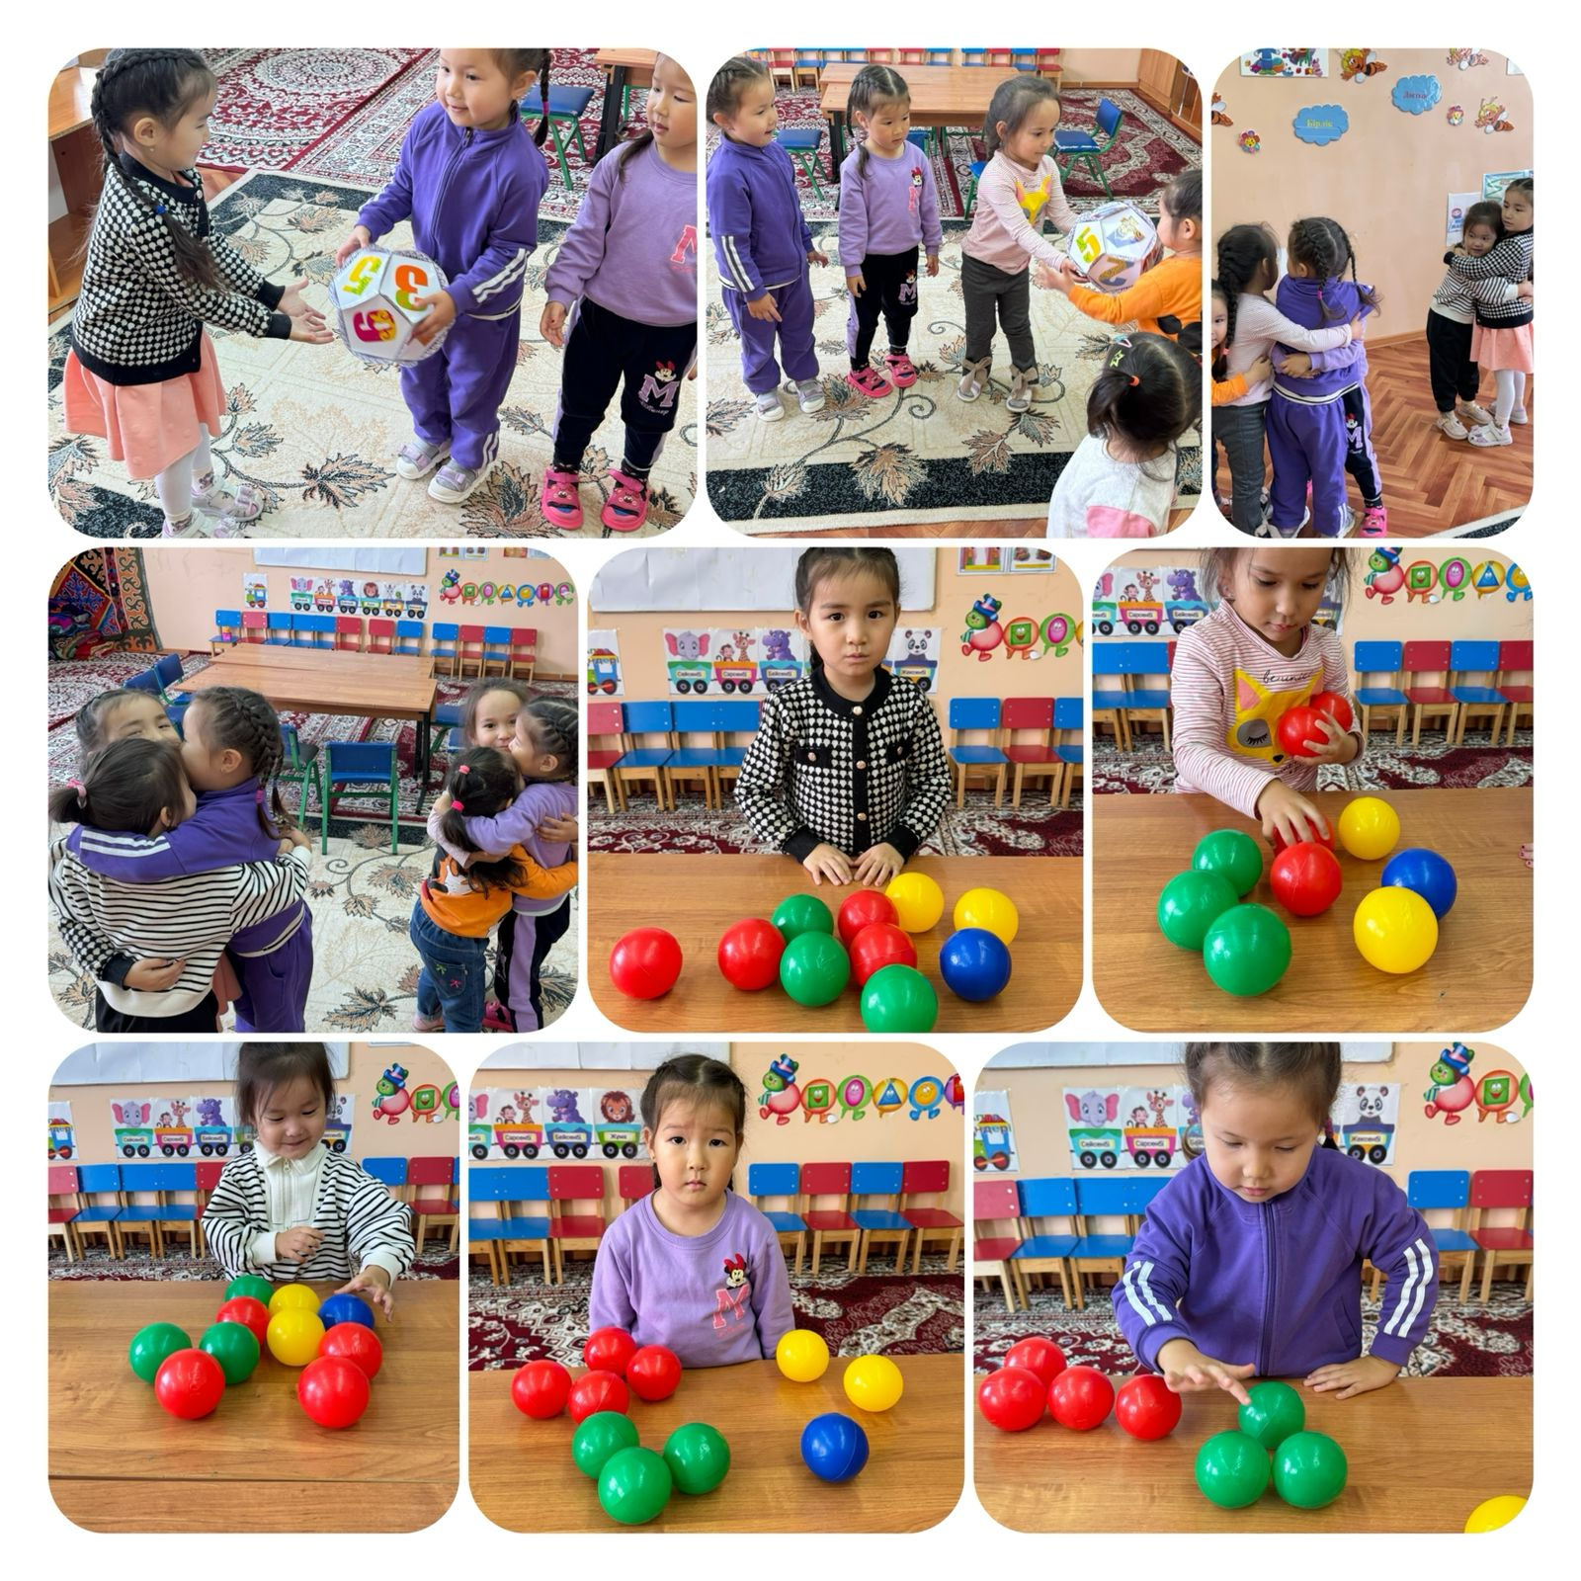
Сиқырлы сандар атты апталық барысында ұйымдастырылған сабақ шаттық шеңбері арқылы басталып, додекаэдр әдісі арқылы жалғасты. Балалармен бірге сандардық айтылуы мен жазылуын қайталап, жұптасу санау ойындары ойнатылды. Балалар сандардың сиқыры танысып сабақ қызықты өтті.

